CAZAUBON Mathilde

21 rue Jean Bart
92400 Courbevoie
(+33) 7 53 33 45 62
cazaubon_mathilde@yahoo.fr
N° SIRET: 80539021800024
INTERPRÈTE FRANÇAIS-ESPAGNOL
FREELANCE
FORMATION

2012 Diplôme de Traductrice français-anglais-espagnol Spécialisation Management Interculturel (Institut Supérieur d’Interprétation et de Traduction, Paris)
2011 Diplôme d’Interprète de Liaison français-espagnol
2009 Diplômes des Chambres de Commerce franco-britannique et espagnole
EXPERIENCES

2022 Interprète-médiatrice, Croix-Rouge française, en ZAPI Aéroport Paris Charles de Gaulle
2015-2022 Interprète français-espagnol, pour les agences ISM Interprétariat, Solten, Connexxion (Suisse).
Secteur médico-social, demande d’asile, médiations et formations professionnelles.
En présentiel et par téléphone.

2015 Interprète français-espagnol, Agromancha, secteur fruits et légumes Paris Rungis.
2015 Conseillère clientèle espagnole, Brand Online Commerce, Paris.

2014 Responsable ventes et communication, artisan pâtissier Le Septième, Chili.
2013-2014 Responsable Commerciale et Service Evénementiel, Centro de Formación para la Industría chileno francés, Valparaíso, Chili.

2012 Responsable Communication Marketing, Misión Imposible Lodge, Chili.

2011 Interprète de liaison français-espagnol pour le GRESP (ONG péruvienne)
2010 Réceptionniste à l’Hôtel Best Cambrils, Salou, Espagne.
2008 Traductrice français-espagnol, Air Liquide Medicinal, Madrid, Espagne.

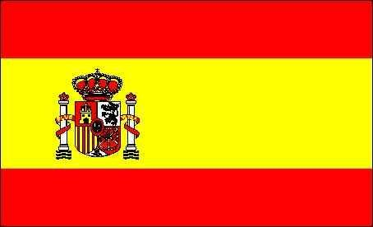 Bilingue, pratique quotidienne.
Courant, maîtrise de la langue des affaires
Apprentissage du Farsi / Dari (persan)

CENTRES D’INTERET : Athlétisme et course à pieds, Cultures et danses latino-américaines.Cinéma iranien.

